2020-2021学年高二上学期期末考试解答题压轴题专练（二）
班级：___________姓名：___________得分：___________
一、解答题
- 已知，．
Ⅰ若，求不等式的解集；
Ⅱ，，，不等式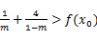成立，求实数a的取值范围．
【答案】解：Ⅰ当时，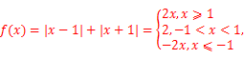
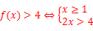，或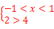，或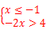
，或
综上所述，不等式的解集为．
Ⅱ因为，
所以函数，
因此，，使不等式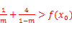成立，
等价于，不等式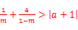恒成立．
又因为， 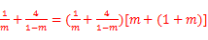
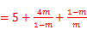
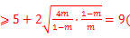当且仅当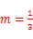时，等号成立，
所以，解得，
故实数a的取值范围是．
【解析】本题考查了全称量词，存在量词，利用基本不等式求最值，不等式的恒立问题和不等式和绝对值不等式，
Ⅰ利用绝对值不等式的解法，计算得结论；
Ⅱ利用绝对值不等式得，再利用全称量词和存在量词把问题转化为，不等式恒成立，利用再基本不等式求最值得，最后计算得结论．
- 已知函数．
求的最大值；
若关于x的不等式有解，求实数a的取值范围．
【答案】解：函数，
，
则，
，
当且仅当，即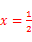时取等号，
故的最大值是．
由知，的最大值是，
关于x的不等式有解，
，
解得，
故实数a的取值范围是．
【解析】本题主要考查基本不等式的应用，不等式有解问题，绝对值不等式的解法， 由可得，由此得到的最大值；
关于x的不等式可以转化为，求解即可得到a的取值范围．
- 如图，四棱锥的底面为菱形且，底面ABCD，，E为PC的中点．
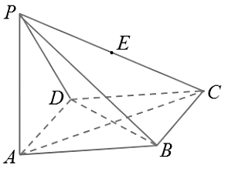
求直线DE与平面PAC所成角的大小；
求二面角平面角的正切值；
在线段PC上是否存在一点M，使平面MBD成立如果存在，求出MC的长；如果不存在，请说明理由
【答案】解：
连结对角线AC、BD相交于点O，连结DE、OE，则根据中位线性质得到，
平面ABCD，平面ABCD，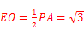，底面是菱形ABCD，
以O为原点，OA、OB、OE分别为x，y，z轴建立空间直角坐标系．
，，，，，0，，0，，1，，
0，，，0，，0，，
，，．
平面PAC的法向量为，
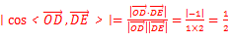，
设直线DE与平面PAC所成的角，有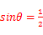，直线DE与平面PAC所成的角为；
设二面角的平面角为，是锐角，等于法向量夹角余弦的绝对值，平面ADC的法向量为，设平面EAD的法向量为，
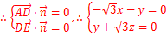，取，得到
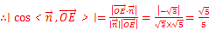，
即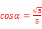，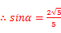，，故二面角的平面角正切值是2．
设PC上存在点M使得平面MBD，则有，
，设，，
，
，
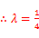，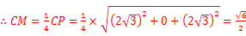，
此时，而平面PAC，平面PAC，，，BD，平面平面MBD．
故当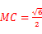时，能使得平面MBD．
【解析】本题主要考查了线面垂直的判定、向量法求线面角、面面角的正切值以及探索点的存在性问题，
解题时先根据条件判断出三条主线两两垂直，建立空间直角坐标系，求得相关点坐标，相关向量的坐标．
根据线面角正弦值等于平面法向量与直线方向向量夹角的余弦绝对值即可求解；
先判断二面角是锐角还是钝角，再利用平面法向量夹角与二面角的关系即可；
在假设存在的情况下，利用条件列出关于描述点位置的参数方程，解方程求得参数，最后验证在取得参数值的时候原命题成立即可．
- 已知椭圆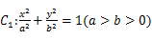的右顶点与抛物线的焦点重合，椭圆的离心率为，过椭圆的右焦点F且垂直于x轴的直线截抛物线所得的弦长为．
求椭圆和抛物线的方程
过点的直线l与交于两点，点M关于x轴的对称点为，证明：直线恒过一定点．
【答案】解：设椭圆的半焦距为c，依题意，可得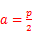，则，
代入，得，即，所以，
则有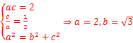，
所以椭圆的方程为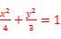，抛物线的方程为．
依题意，可知直线l的斜率不为0，可设l：，
联立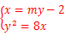，得，
设，，则，
，得或，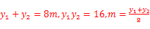，
所以直线的斜率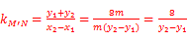，
可得直线的方程为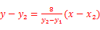，
即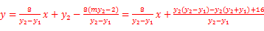
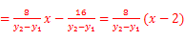，
所以当或时，直线恒过定点．
【解析】本题排除椭圆以及抛物线的简单性质以及方程的求法，直线与椭圆的位置关系的应用，考查计算能力．
利用椭圆的顶点与抛物线的焦点坐标相同，椭圆的离心率，列出方程组，求出a，b，即可得到椭圆方程抛物线方程．
设l：，联立，得，设，，则，利用韦达定理以及判别式大于0，求出仔细的斜率，推出直线系方程，得到直线恒过定点．
- 已知数列的前n项和为满足：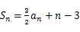．
求证：数列是等比数列；
令，对任意，是否存在正整数m，使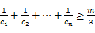都成立？若存在，求出m的值；若不存在，请说明理由．
【答案】解：证明：当时，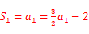，解得，
当时，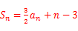得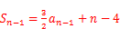，
两式相减，得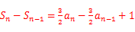，即，
则，故数列是以为首项，公比为3的等比数列；由知，，
所以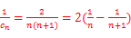，
则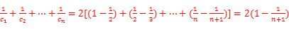，
由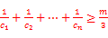对任意都成立，得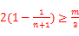，
即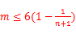对任意都成立，又，所以m的值为1，2，3．
【解析】本题主要考查等比数列的判断和证明，以及裂项法求和法和由不等关系的恒成立求参数问题，属于较难题．
首先由题设找到与间的关系，然后证明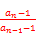是一个常数；
首先求得，由此得，用裂项法可求得和，由对任意都成立，得，即对任意都成立，所以m小于等于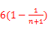的最小值．
- 如图所示，在四棱锥中，底面ABCD为直角梯形，，，，点E为AD的中点，，平面ABCD，且
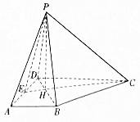
求证：；
线段PC上是否存在一点F，使二面角的余弦值是？若存在，请找出点F的位置；若不存在，请说明理由．
【答案】证明：，，
，，
E为AD的中点，，
≌，，
，
，
，
又平面ABCD，
平面ABCD，，又，且PH，平面PEC，平面PEC，又平面PEC，．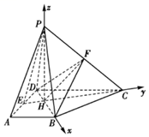
解：由可知∽，
由题意得，，
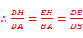，
，，，，
、EC、BD两两垂直，建立以H为坐标原点，HB、HC、HP所在直线分别为x，y，z轴的坐标系，
，，，，，
假设线段PC上存在一点F满足题意，
与共线，
存在唯一实数，，满足，解得，
设向量为平面CPD的一个法向量，
且，，
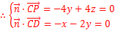，取，得，
同理得平面CPD的一个法向量，
二面角的余弦值是，
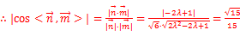，
由，解得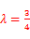，
【解析】本题考查线线垂直垂直的证明，考查二面角的余弦值的求法，考查空间中线线、线面、面面间的位置关系等基础知识，考查运算求解能力，考查函数与方程思想，是中档题．
由平面几何知识可证，因为平面ABCD得到，由线面垂直的判定定理得平面PEC，即可证明；
建立以H为坐标原点，HB，HC，HP所在直线分别为x，y，z轴的空间直角坐标系，假设存在唯一实数，满足，可得求出平面CPD的一个法向量为n，由法向量求出二面角的余弦值得到方程即可求解．
- 已知椭圆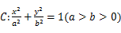的左焦点为，左准线方程为．
求椭圆C的标准方程；
已知直线l交椭圆C于A，B两点．
若直线l经过椭圆C的左焦点F，交y轴于点P，且满足，求证：为定值；
若A，B两点满足为坐标原点，求面积的取值范围．
【答案】解：由左焦点为，知，
左准线方程为．
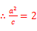，，
，
的标准方程为：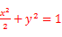．
由题设知直线l的斜率存在，设直线l的方程为，则．
设，直线l方程代入椭圆方程并整理得：
，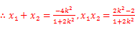．
由，知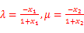．
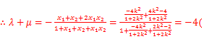定值；
当直线分别与坐标轴重合时，易知的面积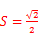，
当直线的斜率均存在且不为零时，设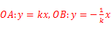，
设，将代入椭圆C得到，
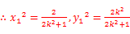，同理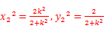，
的面积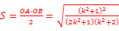．
令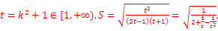
令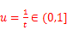，则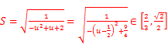．
综上所述，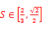．
【解析】本题考查椭圆的标准方程与几何性质，考查直线与椭圆的相交问题，考查圆锥曲线中的向量与参数问题，定值问题，面积与最值问题，属综合题，难度较大．
根据焦点坐标得到c的值，再结合准线方程得到a，进而求得b，得到标准方程；
首先判定直线的斜率存在，设出直线方程，联立方程组，消去y，得到两根之和与两根之积；然后由给出的向量关系可分别得、的关于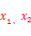表达式，相加并结合韦达定理得出的结论整理化简得到常数即可；
先求出当OA，OB与坐标轴重合时的面积，在一般情况下，当OA，OB的斜率均存在且不为零时，设出方程，直接解方程组求得A，B的坐标关于k的表达式，然后求得关于k的表达式，利用换元方法，转化成二次函数求最值．
- 设数列的前n项和为，且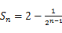，数列为等差数列，且．
求数列和的通项公式；
设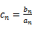，求数列的前n项和
若对任意正整数n，不等均成立，求t的最大值．
【答案】解：当时，；
当时，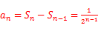，此式当时也成立
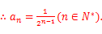
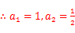．
，
，公差，易得
由，
，
两式相减可得
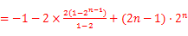
．
，得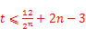，
令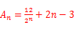，
则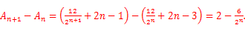
当时，，
而，数列从第2项起是递增的，
故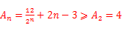，，t的最大值为
【解析】本题考查数列的递推关系，等差数列、等比数列的通项公式，错位相减法求和以及不等式恒成立问题中的参数最值，属综合题，难度较大．
当时，；当时，，进而求得数列和的通项公式；
由得，利用错位相减法求和；
分离参数后，令，用作差法研究其单调性，进而求其最大值．

